- تجهیزات آزمایشگاه تخصصی مهندسی شیمی
ردیف | عنوان | عکس
1 | دستگاه تولید آب دیونیزه
2 | همزن مکانیکی جهت اختلاط مواد
3 | شیکر روتاری جهت اختلاط و انحلال مواد
4 | آلتراسونیک هموژنایزر جهت تولید امواج آلتراسونیک
5 | بن ماری سرولوژی جهت گرمایش تدریجی و یکنواخت محلول
6 | تبخیرکننده روتاری جهت تبخیر موثر حلال
7 | آون خلا جهت خالصسازی و تبخیر تحت شرایط خلا
8 | آون آزمایشگاهی جهت گرمایش یکنواخت
9 | پمپ پریستالتیک جهت انتقال مایعات با دقت بالا و دبی یکسان در زمان طولانی | 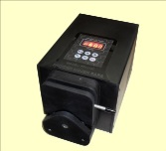
10 | طیف سنج آرایه ای جهت ثبت طیف با کاربردهای سینتیکی، کاتالیستی و بیولوژیکی | 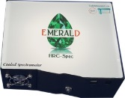
11 | دستگاه اسپکتروفتومتر دو پرتوئی UV/VIS جهت طیف گیری در ناحیه فرابنفش- مرئی

12 | مولتی متر دیجیتال جهت اندازه گیری ولتاژ، آمپراژ و ... همراه با قابلیت ثبت داده ها با زمان
13 | سامانه غشایی جهت انجام آزمایشات سیستم های غشا و جداسازی | 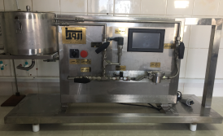
14 | دستگاه الکتروریسی جهت تولید نانو الیاف به روش الکتروریسی | 